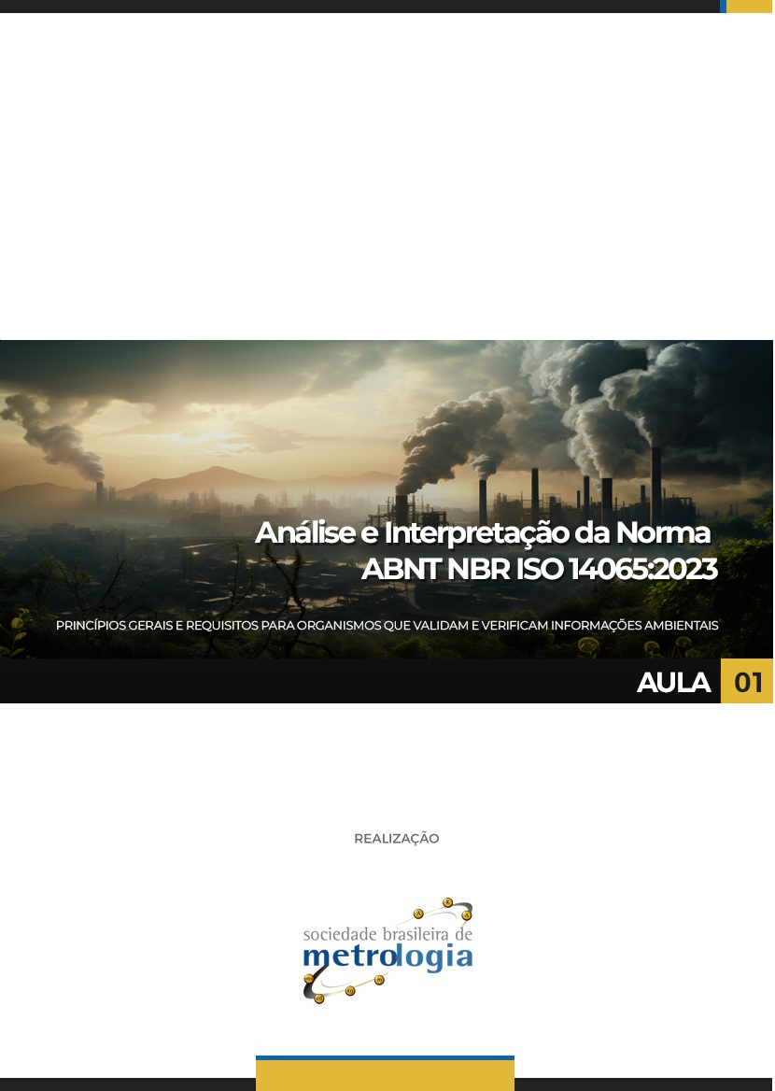

Sumário

1. Contexto de normas informações ambientais 4

2. Termos e Definições 5
2.1. Termos sobre às informações ambientais 6
2.2. Termos associados ao pessoal e à organização 9
2.3. Validação x Verificação 11
2.4. Termos relacionados com reconhecimentos e garantias 13

3. Princípios gerais para avaliar organismos de verificação e validação 15

Principais referências: 17

Apresentação

Olá!
Esta aula apresenta a parte inicial da norma ABNT NBR ISO14065:2023- Princípios gerais e requisitos para organismos que validam e verificam informações ambientais. O conteúdo desta aula é sobre a terminologia relacionada às informações ambientais, ao pessoal, à organização, à validação e a verificação. A aula está dividida nos seguintes tópicos:
- Termos gerais relacionados com informações ambientais
- Imparcialidade, nível aceitável de risco e competência
- Tomada de decisões
- Transparência e confidencialidade
- Status legal e questões contratuais
- Governança e imparcialidade
- Obrigações financeiras e financiamento.
Vamos para o conteúdo?

Contexto de normas informações ambientais
Basta abrirmos os jornais, sites, timeline ou qualquer lugar que tenha notícias que veremos, mais cedo ou mais tarde, questões sobre as mudanças climáticas!
Pode ter CERTEZA de que um dos maiores desafios futuros da humanidade (na verdade já presente), estará associado a essas mudanças, que afetam a vida de todos os organismos vivos na terra, estando diretamente associado às informações ambientais.

Certo, mas isso influencia quais stakeholders?
Como acabamos de dizer, quase todos que habitam o planeta, mas destacamos aqui os governos, as empresas e os cidadãos!
Bom, nesse contexto, estão sendo desenvolvidas inúmeras iniciativas para limitar concentrações de gases de efeito estufa (GEE) na atmosfera da Terra, melhorar a pegada ambiental de produtos, elaboração de relatórios de sustentabilidade, emissão de títulos verdes, entre outras coisas.
Mas a pergunta é: como saber se as informações ambientais são exatas e confiáveis?
Para verificar isso, precisamos de garantias sobre declarações de informações históricas, e a validação de que as informações previstas são baseadas em premissas e métodos razoáveis, concorda?
Já imaginou informações errôneas neste contexto crítico?!
E é dentro desse cenário que estão as atividades de validação ou verificação de informações ambientais, que precisam ter confiança para todas as partes envolvidas!
A norma apresentada neste curso usualmente é utilizada em conjunto com a norma ABNT NBR ISO/IEC 17029 - Avaliação da conformidade - Princípios gerais e requisitos para organismos de validação e verificação (OVV). Em diversos requisitos a ABNT NBR ISO 14065 referencia a norma citada anteriormente, para uso de forma complementar.
Então, vamos começar esclarecendo alguns termos e definições essenciais para a compreensão e aplicação da Norma em questão...

Termos e Definições
Nesse mercado específico, que envolve fortemente a área ambiental, existem muitos termos que devem ser conhecidos e claramente compreendidos. A seguir estão alguns termos relevantes usados no processo relacionado com as informações ambientais.
O entendimento desses conceitos é importante para poder avaliar adequadamente um processo de verificação ou validação, seja como auditor, avaliador, como empresa que está desenvolvendo o sistema ou até mesmo como usuário deste serviço.
Agora vamos conhecer os termos?
Primeiro vamos apresentar os termos sobre as informações ambientais.
Confira a seguir:

Termos sobre às informações ambientais
Termo | Explicação:
ambiente | Essa definição engloba a circunvizinhança em que uma organização opera, incluindo ar, água, terra, recursos naturais, flora, fauna, seres humanos e suas inter-relações.  É importante destacar que este ambiente pode se estender de dentro de uma empresa para o sistema local, regional ou global.  Além disso, o ambiente pode ser explicado e descrito em termos de biodiversidade, ecossistemas, clima ou outras características.
Aspecto ambiental | Aborda o elemento das atividades, produtos ou serviços de uma organização que interage ou pode interagir com o meio ambiente.  Aqui a palavra-chave é a interação. Lembre-se disso, combinado?
Desempenho Ambiental | São resultados mensuráveis relacionados à gestão de aspectos ambientais.  Nessa lógica, esses resultados precisam ser traduzidos em números, certo?
Informações Ambientais | Assunto de natureza qualitativa ou quantitativa que esteja relacionado às condições ambientais ou ao desempenho ambiental.  Como exemplo, podemos citar informações que envolvem declarações e reivindicações sobre emissões de gases de efeito estufa (GEE), remoções, reduções de emissões ou melhorias de remoção de uma organização.  Essas informações também podem envolver pegada de carbono, pegada de água (de produtos), entre outros itens.
Declaração de informações ambientais | Consiste em declaração de informações ambientais formais, usualmente feitas por escrito e publicadas em algum lugar.  Ah, é importante dizer que a declaração de informações ambientais pode representar um ponto no tempo (dia, por exemplo) ou pode cobrir um período específico.  Além disso, convém que a declaração de informações ambientais fornecida pelo responsável seja claramente identificável e capaz de avaliação ou medição consistentes contra critérios adequados por um verificador ou validador (papel similar ao de um auditor).  E onde pode estar essa declaração?  Bem, ela pode ser fornecida em um relatório; uma declaração; uma avaliação econômica, financeira ou monetária; uma declaração de produto ambiental; um relatório de avaliação do ciclo de vida; uma avaliação de vulnerabilidade ou adaptação das mudanças climáticas; um plano de projeto; um rótulo ou logotipo.
Programa de informações ambientais | O programa envolve regras e procedimentos para o fornecimento de uma declaração de informações ambientais.  Vale dizer que os programas de informação ambiental podem ser realizados em nível internacional, regional, nacional ou subnacional.  Outro “apelido” que podemos dar para programa é “esquema”.  Qual o exemplo mais usado de Programa?  Bom, as emissões e reduções de gases de efeito estufa, os inventários de gases de efeito estufa, as pegadas de carbono e água e as informações ambientais nos relatórios de sustentabilidade, são exemplos de assuntos que podem ser verificados de acordo com um programa de informações ambientais.  Para finalizar, destacamos que programa de informações ambientais pode incluir requisitos para validação ou verificação!!
Um termo interessante que está sendo utilizado comercialmente é a “PEGADA DE CARBONO”. Isso é uma INFORMAÇÃO AMBIENTAL. Você sabe o que esse termo significa?
PEGADA DE CARBONO (C) DO PRODUTO: quantificação de emissão de CO2 por unidade de produto!
Além desse termo, existem outros termos análogos que também poderiam ser utilizados em mercados similares.
Como curiosidade, veja na ilustração a seguir:
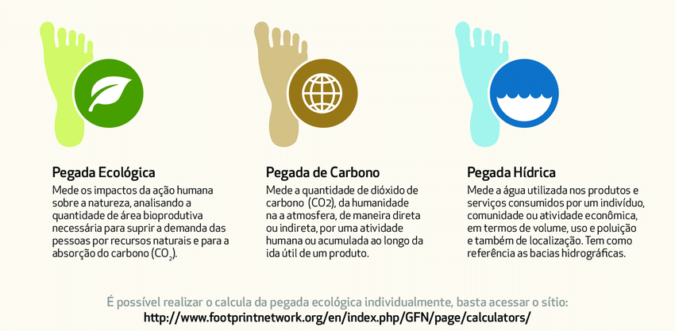
Fonte: iGUi ecologia
Agora, observe alguns exemplos de programas de GEE internacionais:
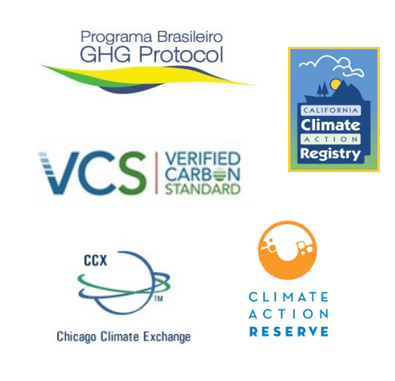
Fonte: Researchgate.net
Interessante não é verdade?
Mas vamos continuar com nossos termos, só que agora, veremos alguns termos associados aos profissionais (pessoas) e empesas (organizações) deste mercado!
Vamos lá?

Termos associados ao pessoal e à organização
Termo | Explicação:
Cliente | Organização ou pessoa que solicita validação ou verificação, ou seja, para quem será entregue o serviço.
Usuário pretendido | Indivíduo ou organização, identificados pelos responsáveis pelos relatórios de informações ambientais, que se baseiam nestas informações para tomar decisões.  Mas quem está nessa lista?  Pode ser o cliente, a parte responsável, os administradores do programa de informações ambientais, órgãos regulamentadores, a comunidade financeira ou outras partes interessadas afetadas, como comunidades locais, órgãos governamentais, organizações não governamentais ou operadores de programas.
Organização | Pode englobar uma pessoa ou grupo de pessoas que tem suas próprias funções, com responsabilidades, autoridades e relacionamentos para alcançar seus objetivos.  Isso significa que a organização não é, necessariamente, uma empresa, certo?
Parte responsável | Pessoa(s) responsável(is) pelo fornecimento da declaração de informações ambientais e informações de suporte.  Quem está nessa lista?  Pode ser tanto o indivíduo quanto o representante de uma organização ou projeto, e pode ser a parte que contrata o validador ou verificador.
Especialista técnico | Pessoa que fornece conhecimento ou experiência específicos para a equipe de validação ou verificação.  Muitas vezes chamado de consultor.
Líder da equipe | A pessoa que gerencia a equipe de validação e verificação.
Equipe de validação e verificação | Envolve uma ou mais pessoas que realizam atividades de validação e verificação. Aqui teremos a figura do “líder” e, também, da equipe, que pode conter pessoal em treinamento.
Revisor independente | Pessoa competente, que não seja membro da equipe de validação e verificação, que revise as atividades e conclusões de verificação ou validação. Precisa ser alguém “de fora”.
Competência | É a capacidade de aplicar conhecimentos e habilidades para alcançar resultados pretendidos. Pode estar associada a uma pessoa ou a uma organização.
Não Conformidade | Tem relação com o “não cumprimento” de um requisito (pode ser de norma, regulamento ou de cliente).
Ficou mais claro?
A partir de agora estudaremos alguns termos bastantes utilizados, mas que precisam ficar bem claros, pois, eventualmente, podem ser confundidos entre si.
Para facilitar sua compreensão vamos ir comparando esses termos para você ver claramente as diferenças, ok?!
Vamos começar com Validação e Verificação!

Validação x Verificação
Validação de informações ambientais | Verificação de informações ambientais
Consiste em um processo de avaliação da razoabilidade das premissas, limitações e métodos que suportam uma declaração de informação ambiental sobre o resultado de atividades futuras. Usualmente associado a projetos.  Esse termo também é utilizado de forma abreviada, usando apenas “VALIDAÇÃO”. | É processo de avaliação de uma declaração de informação ambiental com base em dados históricos e em informações, para determinar se a declaração está materialmente correta e em conformidade com os critérios. Avalia algo que foi ou está sendo realizado.  Esse termo também é utilizado de forma abreviada, usando apenas “VERIFICAÇÃO”.
Exemplo:
- A validação envolve o PLANEJAMENTO DE UM PROJETO de informações ambientais, com base em critérios de validação acordados.
- A verificação avalia a declaração realizada, usualmente após o projeto ser executado. Ambos são processos de avaliação.
Normalmente, primeiro se valida e depois se verifica.
O conteúdo do planejamento de um projeto de informações ambientais e, também, de mais detalhes sobre a verificação estão apontados na ABNT NBR ISO 14064-3.
Veja ver mais alguns termos, seguindo essa lógica de comparação:
Validador | Verificador
Pessoa(s) competente(s) e independente(s) com a responsabilidade para conduzir e relatar os resultados de uma validação. | Pessoa(s) competente(s) e independente(s), com a responsabilidade de conduzir e relatar o processo de verificação
Equipe de validação | Equipe de verificação
Um ou mais validadores ou verificadores que conduzem uma validação, apoiados, se necessário, por especialista(s) técnico(s). | Um ou mais verificadores que conduzem uma verificação, apoiados, se necessário, por especialista(s) técnico(s).
Comentários:
Tanto a equipe de validação quanto a equipe de verificação, poderiam ser comparadas à “auditores" dos resultados da validação ou da verificação.

Organismo de validação | Organismo de verificação
Organismo que realiza validações. | Organismo que realiza verificações de declarações.
Comentários: fazendo uma analogia com os processos de certificação, os organismos de validação e verificação poderiam ser comparados aos organismos de certificação (Mas lembre-se, isso é apenas uma analogia para melhor compreensão, pois são conceitos diferentes e não utilizarmos esse termo, ok?).

Parecer de validação | Parecer de verificação
Consiste na declaração formal, por escrito, ao usuário pretendido, sobre a razoabilidade das premissas, métodos e limitações utilizados para desenvolver previsões e projeções contidas na declaração de informações ambientais | É a declaração formal por escrito ao usuário pretendido, que forneça confiança de que a declaração de informações ambientais está materialmente correta e em conformidade com os critérios.
Comentários: a declaração envolve um DOCUMENTO (normalmente relatório, plano, declaração formal etc.).
Na validação se declaram informações sobre o plano de projeto.
Na verificação se atesta que a declaração de GEE está de acordo com o que está sendo executado e está conforme em relação aos critérios estabelecidos.

Agora veja o que são os PROGRAMAS de Verificação e Validação:
Programa de validação | Programa de verificação
Envolve regras, procedimentos e gestão para realizar atividades de validação em um setor ou campo específico. | Envolve regras, procedimentos e gestão para realizar atividades de verificação em um setor ou campo específico.
Comentários: vale lembrar que esses programas podem ser de nível internacional, regional, nacional, subnacional, específico do setor ou organizacional, podendo também, ser chamado de “esquema”.
Lembre-se: Um conjunto de normas também pode ser chamado de programa (exemplo: ABNT NBR ISO/IEC 17029 + ABNT NBR ISO 14065 + ABNT NBR ISO 14067).

E quem seria o “proprietário do programa”?
Bom, pode ser qualquer pessoa ou organização responsável pelo desenvolvimento e manutenção de um programa de informações ambientais, um programa de validação ou um programa de verificação.
Entendido?
Agora vamos aos termos finais utilizados na norma ABNT NBR ISO 14065, termos esses relacionados com reconhecimentos e garantias.
Vamos lá?

Termos relacionados com reconhecimentos e garantias
Termo | Explicação:
Acreditação | Esse termo já é bastante conhecido, mas vale destacar aqui o conceito!  Significa atestação realizada por terceira parte, relativa a um organismo de validação ou verificação, exprimindo demonstração formal de sua competência para realizar tarefas específicas de validação ou verificação.  No Brasil, o organismo de acreditação é a Coordenação Geral de Acreditação - Cgcre do Inmetro.
Organismo de acreditação | Organismo autorizado a executar a acreditação.  Podemos ver os organismos acreditados no link a seguir:  http://www.inmetro.gov.br/organismos/resultado_consulta.asp
Apelação | Apelação é uma solicitação, por parte do cliente ou parte responsável, ao organismo de validação ou verificação para que se reconsidere uma decisão tomada com relação à validação ou verificação. Normalmente ocorre em casos de decisões negativas.
Reclamação | Expressão de insatisfação, outra que não apelação, emitida por uma pessoa ou por uma organização para um organismo de verificação, validação ou acreditação, relativa às atividades desse organismo, onde uma resposta é esperada.  Essa é a clássica reclamação de cliente, que quando é procedente, deve ser tratada e respondida.
Conflito de interesse | Situação na qual, devido a outras atividades ou relações, a imparcialidade na execução das atividades de validação ou verificação está ou poderia estar comprometida.  Se o conflito de interesse for identificado, deve ser tratado, pois compromete diretamente a imparcialidade, que é muito importante.
Imparcialidade | Presença real e notória de objetividade e neutralidade, ou seja ausência de viés. Importante para que se possa julgar tecnicamente.
Nível de garantia | Grau de confiança que o usuário pretendido exige em uma validação ou verificação.
Materialidade | Esse conceito é um pouco mais complexo. De acordo com ele, as falhas individuais ou um conjunto de falhas, omissões ou distorções podem afetar a declaração de informações ambientais, podendo influenciar as decisões do usuário pretendido.  Quando se fala em materialidade, é possível envolver risco de não detectar alguma discrepância material na validação ou verificação, identificar informações que se emitidas ou se estiverem erradas, podem distorcer a declaração de informações ambientais e suas conclusões.
Consultoria | Envolve o fornecimento de expertise específica sobre o assunto que apoia a elaboração de uma declaração de informação ambiental. Destaca-se que organizar treinamentos e participar como instrutor não é considerado consultoria, certo?
Contratação | Engloba um acordo entre um organismo de validação ou organismo de verificação e seu cliente com os termos para realização de serviços, geralmente especificados na forma de um contrato. Esse contato usualmente está descrito em um documento firmado entre as partes.
Garantia | Envolve confiança em uma declaração de informação ambiental que seja de natureza histórica.
Procedimentos acordados | É um compromisso que informa sobre os resultados das atividades de verificação e não fornece um parecer. Cabe ressaltar que os procedimentos acordados não fornecem garantia.
Critérios | São políticas, procedimentos ou requisitos utilizados como referência, contra os quais a declaração de informações ambientais é comparada.  De onde podem sair esses critérios? Bom, eles podem ser estabelecidos por governos, reguladores, programas de informações ambientais, iniciativas de relatórios voluntários, normas, códigos de prática ou procedimentos internos.
Distorção e distorção real | A distorção é um erro, omissão, erro de comunicação ou deturpação na declaração de informações ambientais.  E o que seria a “real”?  Pode ser uma distorção individual ou agregado de distorções reais na declaração de informações ambientais que poderiam afetar as decisões dos usuários pretendidos.
Relatório de constatações factuais | Nada mais é do que um resultado documentado de procedimentos acordados.

E com isso concluímos a parte de terminologia. Esses itens compõe o principal vocabulário usado nos processos de verificação e validação no mundo!
Agora vamos ver alguns requisitos específicos da norma ISO14065. Lembramos que esta nova versão (2023) faz inúmeras referências para a norma ABNT NBR ISO/IEC 17029, que aborda requisitos para acreditação de organismos que realizam validação e verificação.
Neste contexto, para um melhor entendimento do conteúdo, recomenda-se também, consultar a referência ABNT NBR ISO/IEC 17029 para uma aplicação conjunta com a norma ABNT NBR ISO 14065.
Agora vamos falar sobre os princípios gerais específicos da ABNT NBR ISO 14065.

Princípios gerais para avaliar organismos de verificação e validação
Uma informação importante que precisamos destacar, é que a ABNT NBR ISO 14065, na parte em que aborda as generalidades, princípios para o processo e para os organismos de verificação e validação operarem (seções 4.1, 4.2 e 4.3), a nova versão da norma indica que se deve seguir a ABNT NBR ISO/IEC 17029 como referência.) Isso será detalhado nas próximas aulas!!

E com isso concluímos a aula de hoje!
Estão compreendendo os requisitos relevantes para avaliação de um OVV, bem como seus conceitos?
Esperamos que sim!!
Na próxima aula seguiremos abordando este tema e seus principais requisitos, mais especificamente os gerais, estruturais e de recursos!!
Até a próxima aula!

Principais referências:
ASSOCIAÇÃO BRASILEIRA DE NORMAS TÉCNICAS (ABNT). NBR ISO 14065 – Princípios gerais e requisitos para organismos que validam e verificam informações ambientais. Rio de Janeiro. 2023.
ABNT NBR ISO/IEC17029 - Avaliação da conformidade - Princípios gerais e requisitos para organismos de validação e verificação. 2021
CETESB. Programa de Verificação de Inventário de GEE. https://www.abntonline.com.br/sustentabilidade/GHG/ . Acessado em Abril de 2022.
ABNT – ASSOCIAÇÃO BRASILEIRA DE NORMAS TÉCNICAS. BID – BANCO INTERAMERICANO DE DESENVOLVIMENTO. Guia Metodológico para a Realização de Inventários em Emissões de Gases de Efeito Estufa – Rio de Janeiro, RJ: 2013
INSTITUTO PORTUGUÊS DE ACREDITAÇÃO (IPAC). Procedimento para acreditação de verificadores de GEE. Lisboa. 2017.

Stakeholder (em português, parte interessada ou interveniente), é um dos termos utilizados em diversas áreas como gestão de projetos, comunicação social (Relações Públicas) administração e arquitetura de software referente às partes interessadas que devem estar de acordo com as práticas de governança corporativa executadas pela empresa. (Fonte: Wikipédia).

